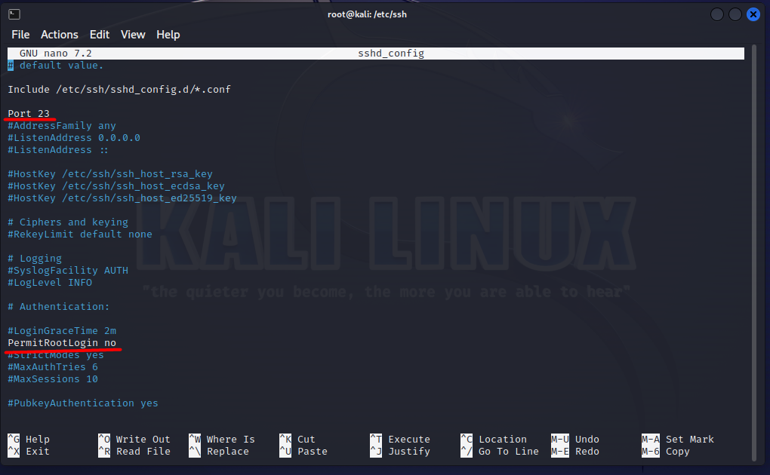

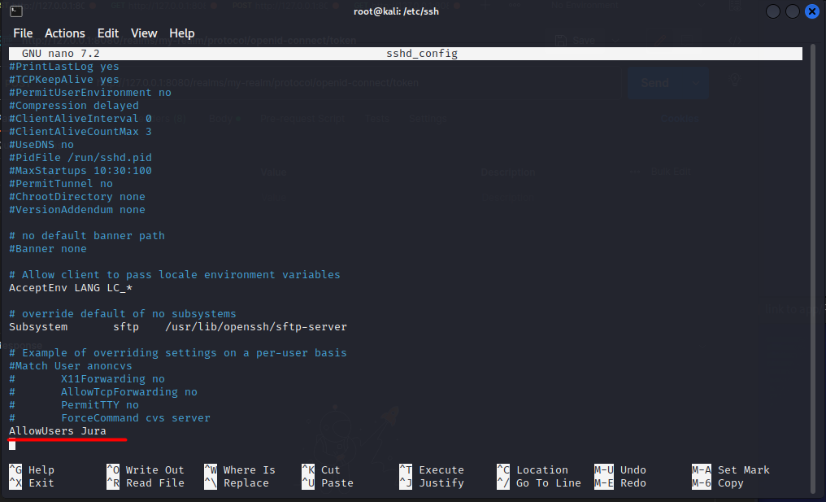Изменил стандартный порт для ssh на 23. Запретил подключение для root пользователя.

Разрешил подключение только пользователю Jura.

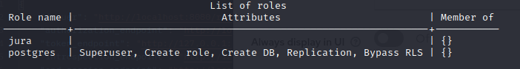

Создал роль jura в postgresql.

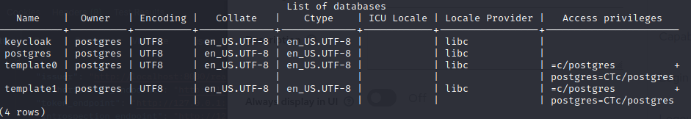

Создал пустую базу данных «keycloak».

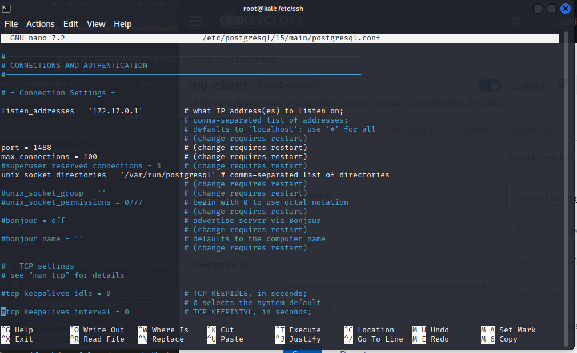

Изменил стандартный порт postgresql на 1488. И добавил postgresql в подсеть docker.

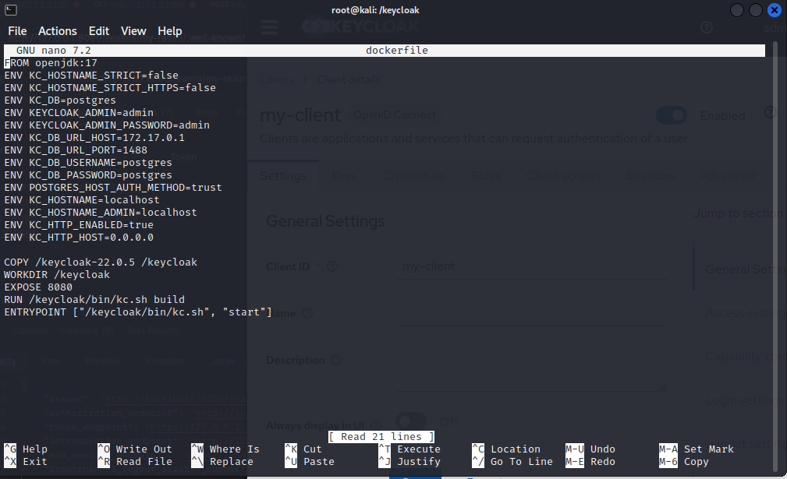

Мой dockerfile для создания образа keycloak-image.

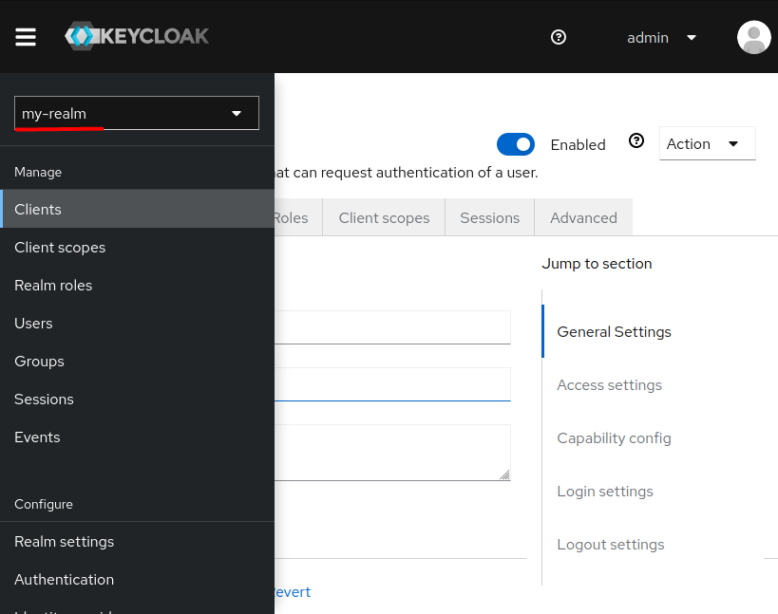

Создал realm – my-realm.

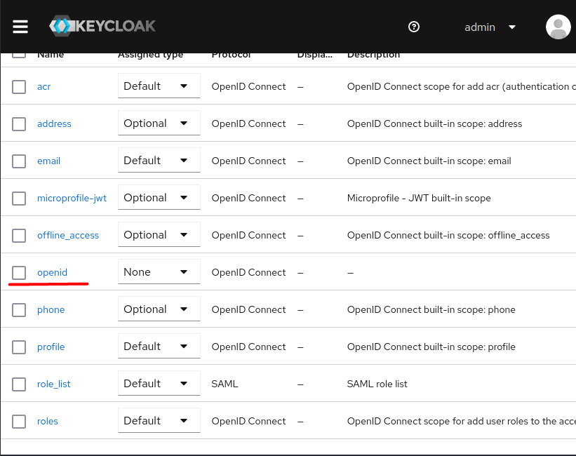Создал client-scope «openid».

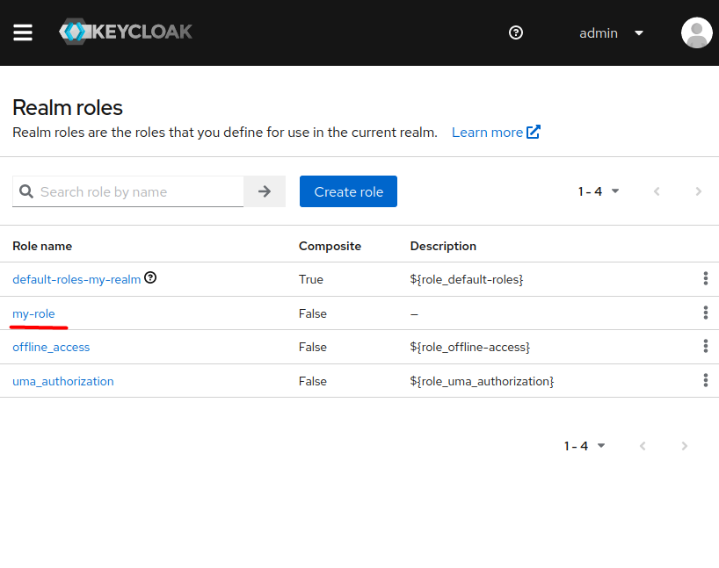

Создал роль «my-role».

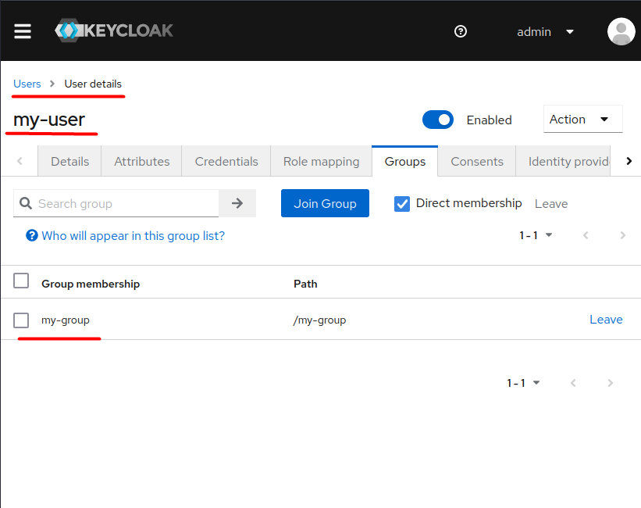

Создал пользователя «my-user» и добавил его в созданную мной группу «my-group».

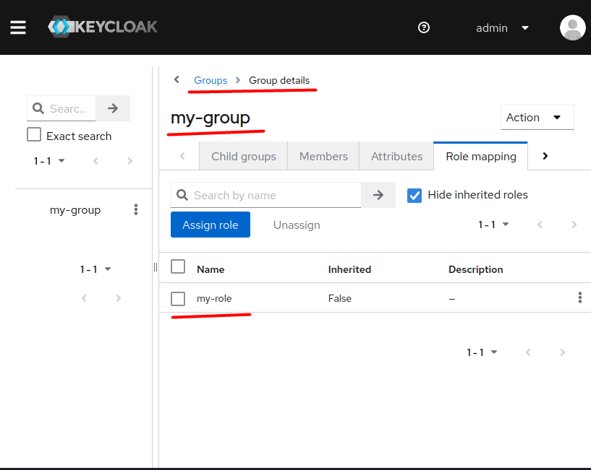

Создал группу «my-group». И выполнил role mapping с ролью my-role.

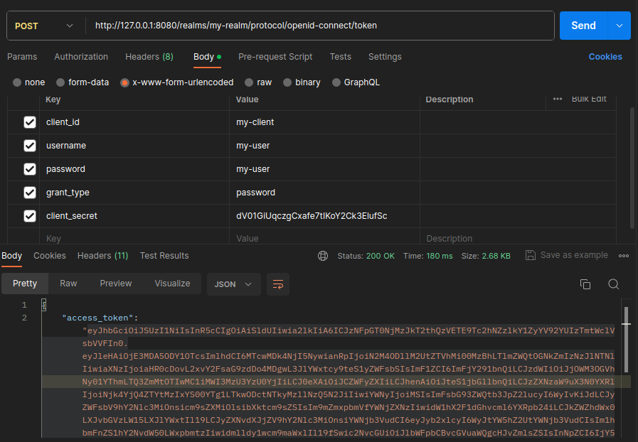

Создал http запрос для получения токена по паролю.

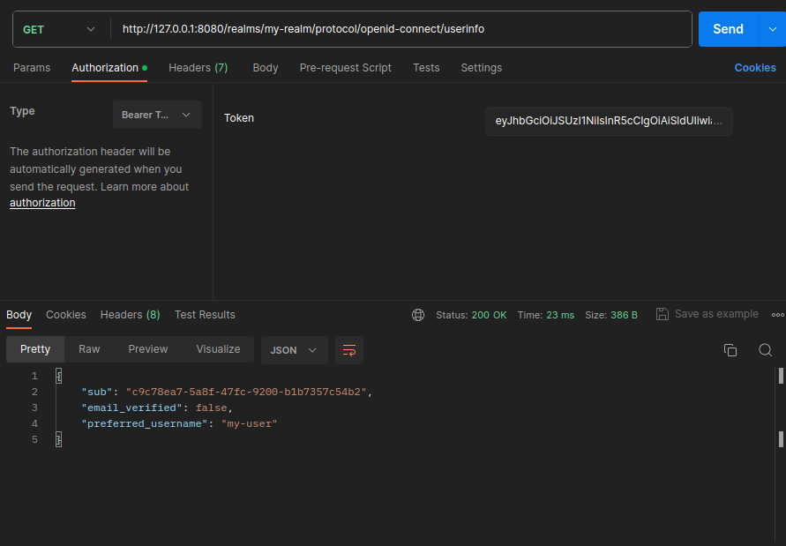

Создал http запрос для получения пользователей.

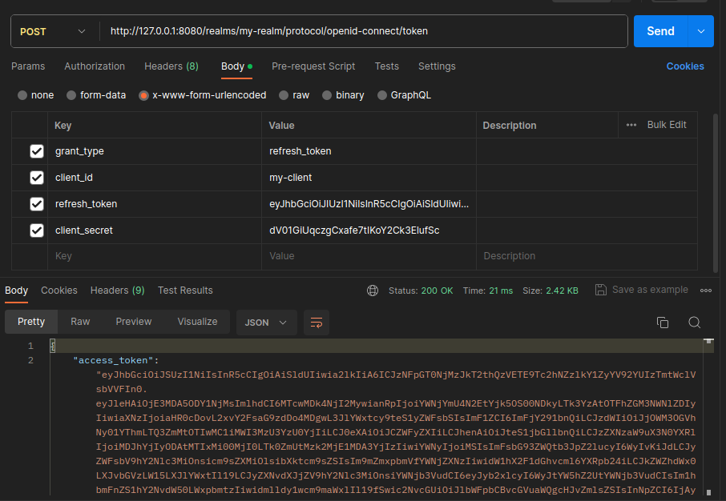

Создал http запрос для получения токена по refresh токену.

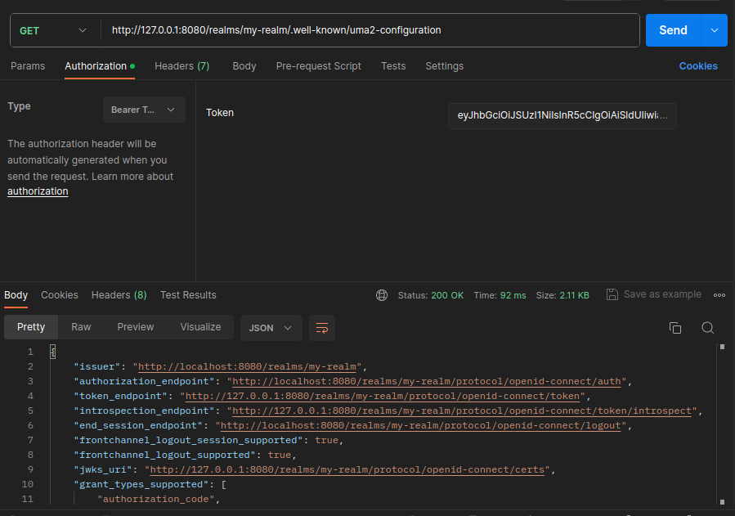

Создал http запрос для получения информации по realm.